VI. ročník Memoriálu

Rosti Čtvrtlíka

Divadlo Horní Počernice
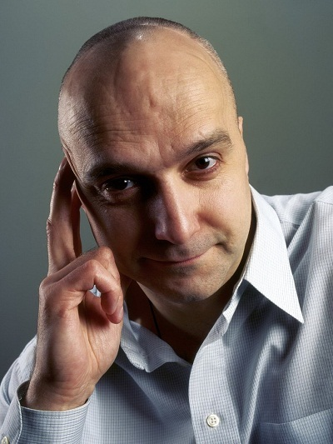
Regionální kolo Středočeský kraj, Praha 27. 2. 2017
Rostislav Čtvrtlík se narodil 9. 11. 1963 v Olomouci. Vystudoval Střední průmyslovou školu stavební v Lipníku nad Bečvou a dále DAMU v Praze. Své první angažmá získal v Brně. Odtud přešel Čtvrtlík do Divadla pod Palmovkou v Praze a působil zde téměř 20 let.
V povědomí televizních diváků zůstává jeho hlas Chandlera ze seriálu Přátelé. Zemřel 6. 3. 2011.
Čtvrtlístek z.s. a Gymnázium Děčín jsou vyhlašovateli celorepublikové soutěžní přehlídky mladých recitátorů. Oblastní kolo Memoriálu Rosti Čtvrtlíka se konalo v pondělí 27. 2. 2017 v Divadle Horní Počernice. Vystupovalo 1 2 soutěžících. V porotě zasedli herci Divadla pod Palmovkou Simona Vrbická a Radek Valenta, hlavní organizátorka a zakladatelka soutěže, ředitelka Městského divadla Mladá Boleslav Mgr. Janeta Benešová.
V kategorii A I. místo získala Kateřina Kolrosová z Gymnázia Chodovická Praha. O II. místo se podělily Věra Malá z Gymnázia Praha – Voděradská s Annou Marií Šedivkovou z Gymnázia Jana Nerudy Praha. V kategorii B I. místo obsadila Ester Valtrová z Karlínského gymnázia, II. místo získala Aneta Balounová taktéž z Karlínského gymnázia. III. místo obsadil Ondřej Hruška s Klárou Němcovou z Gymnázia Kolín.
Recitátoři umístění na dvou prvních místech postupují do celorepublikového finále, které se koná 20., 21. dubna 2017 v Městském divadle Děčín.
Regionální kolo Praha a Středočeský kraj se konalo pod záštitou MŠMT, zastupitele MČ Prahy 3
a Hl. m. Prahy PhDr. Matěje Stropnického a náměstka hejtmanky Středočeského kraje Mgr. Daniela Marka. Všem partnerům a sponzorům děkujeme za podporu.
Mgr. Janeta Benešová, 28. 2. 2017, Praha
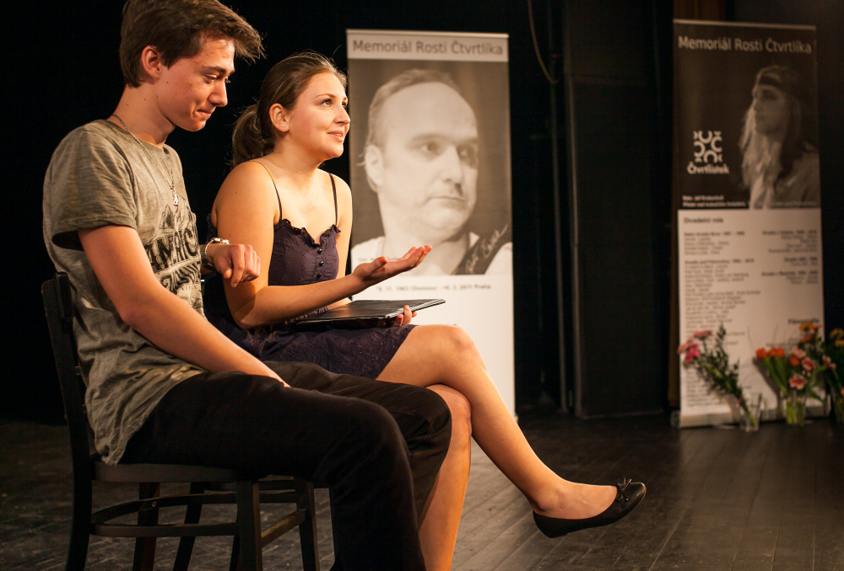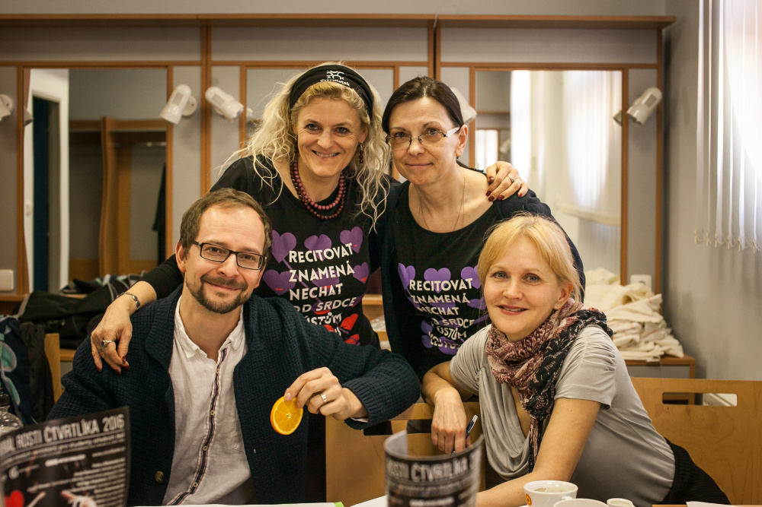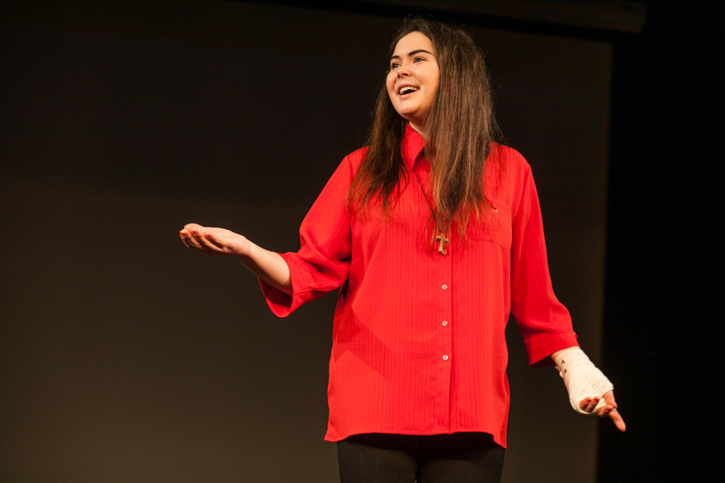
Ondřej Hruška s Klárou Němcovou z Gymnázia Kolín, organizátorky soutěže – Mgr. Janeta Benešová za Městské divadlo Mladá Boleslav, RNDr. Eva Chundelová ze SZŠ Ruská Praha s porotci – herci Divadla pod Palmovkou Radkem Valentou a Simonou Vrbickou. Aneta Balounová, Karlínské gymnázium.

Foto: Jakub Křovák

